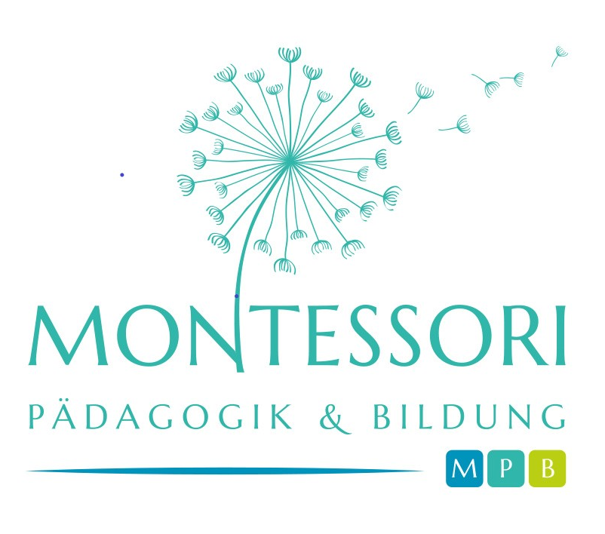
Montessori Pädagogik & Bildung
Ausbildungszentrum

Diplomlehrgang Montessori Kinderhaus 3 – 6 Jahre 2020 – 21
________________________________________________________________________________________________________________________________________
Ausbildung zur zertifizierten Montessori-Pädagogin/zum zertifizierten Montessori-Pädagogen

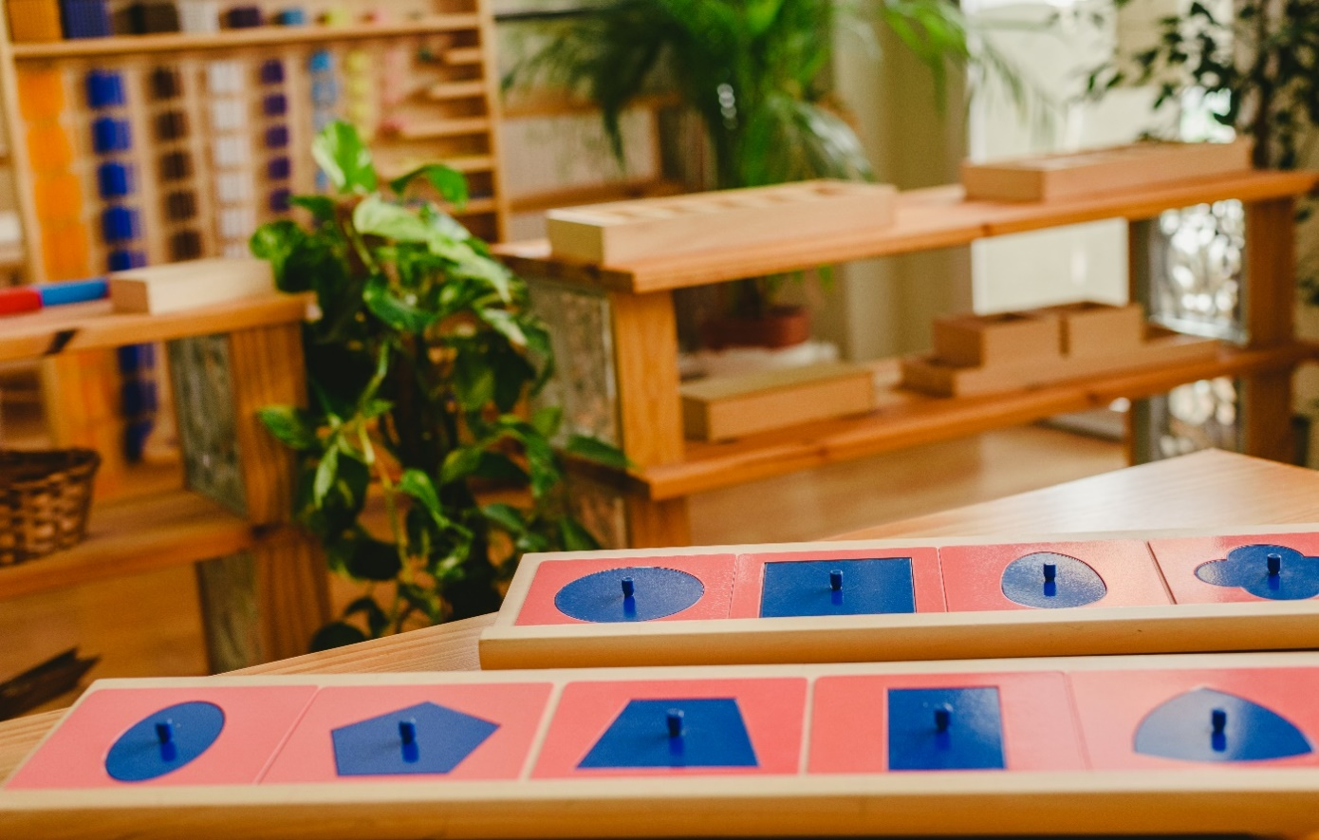

Der Diplomkurs Montessori Kinderhaus ist die Ausbildung zum diplomierten Montessori Pädagogen/zur diplomierten Montessori-Pädagogin für das Kind im Kinderhausalter (3 bis 6 Jahre).

Hervorragend ausgebildete Montessori-Pädagoginnnen und -Pädagogen bilden die Basis für eine erfolgreiche Umsetzung der Montessori-Pädagogik.

Wir richten den Fokus auf eine umfangreiche und tiefgründige Auseinandersetzung mit den Ideen und dem konkreten pädagogischen Ansatz Maria Montessoris :

Im Zentrum des Diplomlehrgangs liegen
- die Vermittlung der präzisen Handhabung aller Montessori-Materialien für das Kinderhaus (genaue Darbietungen)
- das Verstehen und Kennen der natürlichen Fähigkeiten des Kindes
- sowie die „neue“ Haltung des Erwachsenen, die meist erst durch eine grundlegende Auseinandersetzung mit dieser Thematik erworben wird.

Mit einem Umfang von
________________________________________________________________________________________________________________________________________
340 Einheiten (212 Kurseinheiten + 123 EH Selbststudium)
10 Ausbildungsmodulen verteilt auf 25 Tage
2 Semestern - oder individuell länger

ist es ein vollständiger Lehrgang nach den Prinzipien Maria Montessoris für die Arbeit mit Kindern von 2 1/2 bis 6+ Jahren, wobei neben den Theoretischen Grundlagen alle von Montessori entwickelten Materialien für die Bereiche

- Übungen des Praktischen Lebens
- Sinnesmaterial mit Erweiterungen in die Bereiche Geografie, Biologie, Physik und Chemie als Vorbereitung für die Kosmische Erziehung
- Mathematik
- Sprache

erarbeitet und vertieft werden.

Die Inhalte entsprechen den Internationalen Standards für Montessori-Ausbildungen (AMI).

Die KursteilnehmerInnen bekommen während der Materialarbeitszeit Gelegenheit, das Gelernte zu wiederholen und an den Materialien zu üben. Das selbstständige Literaturstudium ermöglicht einen fundierten Einblick in die Gedankenwelt und den Grundprinzipien Maria Montessoris und bildet einen wesentlichen Bestandteil der Ausbildung.

Während der verpflichtenden Hospitationen wird die praktische Umsetzung in Montessori-Einrichtungen beobachtet und analysiert. Die Ausbildung schließt mit einer Prüfung ab.

Folgende organisatorische Aspekte ergänzen die Lehrgangsinhalte
________________________________________________________________________________________________________________________________________
- Beobachtung, Aufzeichnung und Dokumentation im Montessori-Kinderhaus
- Elternarbeit
- Pädagogische Planung (Jahres-, Langzeit-, Kurzzeitplanung)

Der Diplomlehrgang Montessori Kinderhaus 3 - 6+ Jahre inkludiert das vorausschauende Arbeiten in der Schule mit Kindern bis ca. 7 1/2 Jahren. Nach Curriculumerfüllung gibt es die Möglichkeit, den Aufbaulehrgang Schule* anzuschlieβen. (Beginn Frühjahr 2022).

Lehrgangseinheiten
________________________________________________________________________________________________________________________________________
Kurs (mit Ausbildner in der Gruppe)

Kurseinheiten  Materialarbeit  Abschluss  Gesamt  ​  Selbst organisiert  Hospitationen  Literaturstudium mind.  Materialstudium mind.  Gesamt  ​  Gesamtlehrgangsaufwand  (à 50 min.): | 210 EH  18 EH  8 EH  236 EH  ​  33 EH  40 EH  61 EH  129 EH  370 EH

Zielgruppe
________________________________________________________________________________________________________________________________________
KindergartenpädagogInnen, KleinkindpädagogInnen, LehrerInnen, Sonderpädagogen, ErzieherInnen, HorterzieherInnen, Tagesmütter und -väter, Eltern und alle pädagogisch Interessierten.

Voraussetzungen
________________________________________________________________________________________________________________________________________
- Körperliche und geistige Fähigkeit, mit jungen Kindern zu arbeiten
- Gute Deutschkenntnisse in Wort und Schrift

Organisation
________________________________________________________________________________________________________________________________________
Der Diplomlehrgang Montessori Kinderhaus umfasst 10 Module, welche an Wochenenden bzw. (Schul)ferien stattfinden. Somit ist es möglich, den Kurs berufsbegleitend zu absolvieren. Ein beträchtlicher Teil der Ausbildung findet im Selbststudium statt: Arbeitsaufträge, Literaturstudium und Hospitationen.

Termine 2020-21
________________________________________________________________________________________________________________________________________

Wochenendkurs in Wien

Kurs-Nr.KH-2102OWI

23. Oktober 2020 - 19. Juli 2021

10 Ausbildungsmodule verteilt auf 25 Kurstage

Die Themen der "Montessori Theorie" fließen in alle Module mit ein.

Der Lehrgang kann während eines Schuljahres abgeschlossen werden. Nach Ihren persönlichen zeitlichen Möglichkeiten gibt es jedoch die Option, die Termine über 2 Jahre zu verteilen, womit sich der Abschluss individuell verzögert.

Kurszeiten

Freitag 16:00 - 19:30

Samstag 9:00 - 18:00

Sonntag 9:00 - 17:30

Übungen des Praktischen Lebens I

Fr, 23. Okt. 2020

Sa, 24. Okt. 2020

So, 25. Okt. 2020

Übungen des Praktischen Lebens II

Fr, 30. Okt. 2020

Sa, 31. Okt. 2020

Sinnesmaterial I

Fr, 27. Nov. 2020

Sa, 28. Nov. 2020

So, 29. Nov. 2020

Sinnesmaterial II

Fr, 22. Jän. 2020

Sa, 23. Jän. 2020

So, 24. Jän. 2020

Mathematik I

Fr, 26. Feb. 2021

Sa, 27. Feb. 2021

Fr, 5. März 2021

Sa, 6. März 2021

Mathematik II

Fr, 23. April 2021

Sa, 24. April 2021

So, 25. April 2021

Sprache I

Fr, 7. Mai 2021

Sa, 8. Mai 2021

Stilleübungen

Sa, 4. Juni

Sprache II

Fr, 9. Juli 2021

Sa, 10. Juli 2021

So, 11. Juli 2021

Materialarbeit/Abschluss

Fr, 16. Juli 2021

Sa, 17. Juli 2021

So, 18. Juli 2021

Mo, 19. Juli 2021 von 9:00 - 13:00

Selbstorganisiertes Arbeiten,Hospitationen, Literaturstudium, Materialstudium

Oktober 2020 - Juli 2021

Diplom : 19. Juli 2021

Anforderungen
________________________________________________________________________________________________________________________________________
Um das Diplom am Ende der Ausbildung zu erhalten, müssen folgende Anforderungen erfüllt sein:
- Kursanwesenheit zu 90%
- Arbeit mit den Materialien und erstellen der geforderten Arbeiten
- Hospitationen in Montessori-Kinderhäusern, Beobachtungskurven und -bericht
- Studium der Montessori-Literatur
- Positiver Abschluss des mündlichen Abschlusskolloquiums
​

Abschluss
________________________________________________________________________________________________________________________________________
Diplom Montessori Kinderhaus 3 - 6 Jahre des Ausbildungszentrums Montessori Pädagogik & Bildung I MPB in deutscher und englischer Sprache
​
Das Diplom zertifiziert Sie als Montessori-Pädagoge/Pädagogin.

Tarife
________________________________________________________________________________________________________________________________________

€ 2.190,- Gesamtlehrgangsgebühr

Im Preis inbegriffen sind
- Kurseinheiten und Materialarbeitszeiten gemäβ Ausbildungsplan
- Sämtliche Skripten und Unterlagen
- Abschlusskolloquium mit Diplom Montessori Kinderhaus
- Möglichkeit zur späteren kostenlosen Teilnahme an einzelnen Modulen für
Absolventen

Nicht inbegriffen sind
Montessori-Literatur zum Selbststudium

Zahlungsmöglichkeiten
________________________________________________________________________________________________________________________________________
(siehe AGBs auf www.montessori-mpb.at)
​​
Anzahlung von € 300,- bei der Anmeldung.

Für die Restlehrgangsgebühr von € 1. 890,- ergeben sich 2 Optionen:
Gesamtzahlung
Überweisung von € 1.890,- bis spät. 6 Wochen vor Kursbeginn.

oder

2 Teilzahlungen
€ 980,- bis spät. 6 Wochen vor Kursbeginn
€ 980,- 3 Monate nach Kursbeginn (23. Jänner 2021)
​
​Rücktrittsbedingungen
Keine Stornogebühren wenn Sie eine/n ErsatzteilnehmerIn nennen können.

- Bei Rücktritt bis 6 Wochen vor Kursbeginn verfällt die Anzahlung von € 300,-.
- Bei Absagen im Zeitraum ab 6 Wochen vor Kursbeginn bis Kursbeginn verfallen neben der Anzahlung 20% der Gesamtlehrgangsgebühr.
- Bei Rücktritt nach Kursbeginn ist die gesamte Lehrgangsgebühr termingerecht fällig.

Steuern sparen
________________________________________________________________________________________________________________________________________
Bildungskosten sind als Werbungskosten im Rahmen der Arbeitnehmerveranlagung absetzbar.

Absetzbar sind insbesondere
- eigentliche Kurskosten (Kursbeitrag)
- Kosten für Unterlagen, Fachliteratur
- Kosten für „Arbeitsmittel“
- Fahrtkosten
- allenfalls Tagesgelder
- Nächtigungskosten

Anmeldung
________________________________________________________________________________________________________________________________________
Die Anmeldung erfolgt über das Online-Anmeldeformular auf unserer homepage www.montessori-mpb.at

Eine fundierte Montessori-Diplomausbildung
________________________________________________________________________________________________________________________________________
bildet die Basis für die erfolgreiche Umsetzung im Montessori-Kinderhaus.

Ich freue mich auf Ihre Teilnahme am Diplomlehrgang, auf viele spannende, bereichernde und horizonterweiternde Momente in einer arbeitsintensiven, austauschreichen und entspannten Atmosphäre.

Herzlichst,

Elisabeth Menighetti
Montessori Pädagogin AMI (Association Montessori Internationale)
Ausbildungsleitung

